Chroniques du ciel en Tuffalunois
Ciel du 1er mars 2026 à 22h30
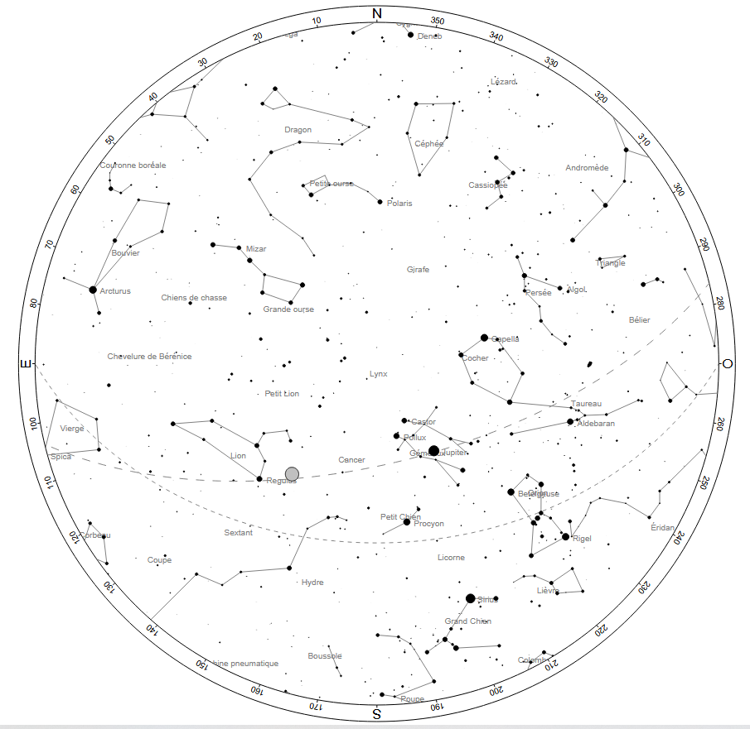
En mars, le printemps arrive, le jour et la nuit auront la même durée le 20 mars (équinoxe). Ce ciel sera aussi celui du 15 mars à 21h30, ou du 31 mars à 19h30 : Passage à l’heure d’été le 29 !
Imaginez tout le ciel comme un cercle et orientez le bas ce cercle vers le point d’horizon que vous regardez (ici le Sud). Le zénith (verticale locale) est le centre du cercle. Orion va se coucher, les Gémeaux ont passé l’axe Nord-Sud (méridienne), suivis par le Cancer et la belle constellation du Lion. La Grande Ourse trône vers le Nord. A l’Est apparaît déjà la brillante Arcturus, du Bouvier. La petite partie de la Voie Lactée est Nord-Sud, et côté est permet de plonger le regard dans le royaume des galaxies (au télescope !) Dans la VL nombreux amas ouverts à voir aux jumelles. Attention : pour la Lune, la position de la carte est celle du 1er mars.
Lune : PL le 3 mars / DQ le 11 mars / NL le 19 mars / PQ le 25 mars
Evénements du mois : le ballet de la Lune, et ses rencontres avec 2 planètes.
Lune : Le 20 mars, juste après le coucher du soleil, le fin croissant sera au-dessus de Vénus, très bas sur l’horizon ouest, qui doit être bien dégagé pour voir le spectacle. Les 25 et 26 mars, elle sera en PQ, à gauche (ouest) puis à droite (est) de Jupiter, lui-même proche des Gémeaux (Castor et Pollux). Le 29 mars, après un tour de ciel complet depuis le 1 mars, elle passera pile sur Regulus, la plus brillante étoile du Lion (occultation alors qu’il fait encore jour). Aux jumelles, regardez l’apparition côté éclairé (émersion) de Regulus vers 21h30.
Planètes : Jupiter trônera dans les Gémeaux. Après avoir reculé vers l’Ouest par rapport à Castor et Pollux, elle repartira dans l’autre sens (vers l’Est) à partir du 12 mars (sensible sur une quinzaine de jours) : c’est dû au déplacement de notre Terre ! A partir du 15 mars Vénus commence à pointer son nez au-dessus de l’horizon Ouest le soir (elle sera mieux visible en fin de mois au coucher du Soleil)
ISS et satellites : Du 1 au 5 mars, l’ISS sera visible le matin entre 5h et 7h selon les jours (Parfois 2 passages espacés de 90 mn). Du 10 au 31 mars, les passages seront du soir, entre 19h et 22h30. Très beau passage vertical Tuffalun le 24 mars, de 20h45 à 20h51, l’ISS sera à son maximum d’éclat en passant pile au-dessus de nous à environ 440 km seulement (coucou Sophie Adenot!) La station chinoise Tianhe sera visible du 12 mars au 31 mars le matin, de 4h40 à 6h30. La visibilité des satellites s’améliore en mars (l’ombre de la Terre monte moins haut dans le ciel).
Rappel. L’AAA organise des soirées publiques (toujours gratuites) à son observatoire de St Saturnin, les 20 mars et 27 mars (je serai alors le responsable de soirée), sous réserve d’une bonne météo. Consulter le calendrier du site « aaanjou.fr » la veille pour savoir si observation maintenue et horaire. De nombreux amateurs et leurs moyens (dont le T400 sous coupole) seront à votre disposition pour un tour des merveilles célestes
Pour un complément, une question, n’hésitez pas : seretti.augustin@orange.fr
AMS

